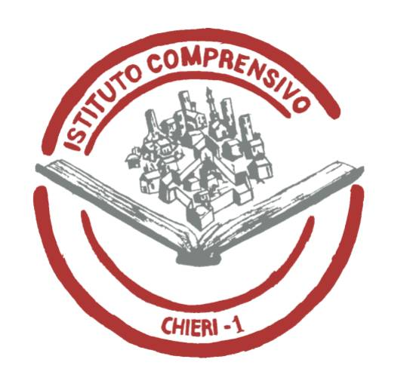
ISTITUTO COMPRENSIVO CHIERI I
PIAZZA PELLICO, 6- 10023 CHIERI
Tel. 0119472218
TOIC8AV005@pec.istruzione.it – TOIC8AV005@istruzione.it
c.f.90029510014

Orario di servizio Uffici di segreteria dal 27 dicembre 2023 al 4 gennaio 2024

Si comunica che, vista la sospensione delle attività didattiche dal 27 dicembre 2023 al 5 gennaio 2024, gli Uffici di Segreteria svolgeranno servizio esclusivamente in orario antimeridiano e saranno disponibili all’utenza, tutti i giorni dalle ore 10.00 alle 11.00 (previo appuntamento telefonico).
Il 5 Gennaio (prefestivo) la scuola resterà chiusa.
Eventuali modifiche, saranno tempestivamente comunicate.

IL DIRIGENTE SCOLASTICO
(Prof. Dario PORTALE)
Firma autografa sostituita a mezzo
stampa, ex art. 3,c.2, D.L.gs. 39/93

